Анализ
финансовых, экономических, социальных и иных показателей развития малого и среднего предпринимательства и эффективности применения мер по его развитию, прогноз развития малого и среднего предпринимательства на территории Алтайского района
за 2021 год

Анализ состояния финансовых, экономических, социальных и иных показателей развития малого и среднего предпринимательства и эффективности применения мер по его развитию, прогноз развития малого и среднего предпринимательства на территории Алтайского района Алтайского края подготовлен в соответствии со статьей 11 Федерального закона от 24.07.2007 № 209-ФЗ «О развитии малого и среднего предпринимательства в Российской Федерации».
За 12 месяцев 2021 года вновь зарегистрировано - 122 субъектов, из них 17 юридических лиц и 105 индивидуальных предпринимателей (122 микропредприятия). Предпринимательство в районе, преимущественно, занимается розничной торговлей, грузовым автомобильным транспортом, общественным питанием и другими. 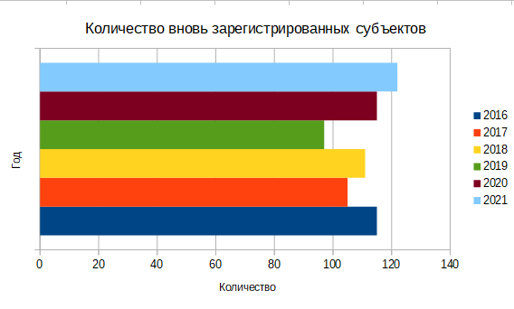

На территории Алтайского района, по состоянию на 13 января 2022 года, согласно Единого реестра субъектов малого и среднего предпринимательства, осуществляют деятельность 627 субъектов (173 юр.лица и 454 индивидуальных предпринимателя).
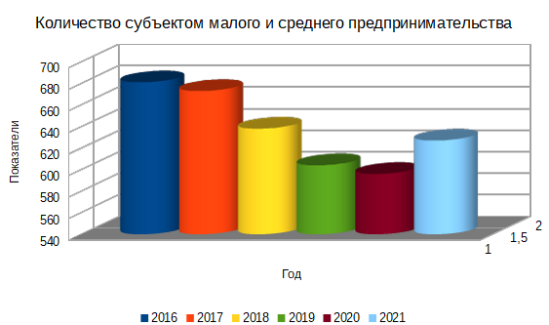

На данной диаграмме можно увидеть рост количества СМСП за последний год. Несмотря на непростую ситуацию, вызванную распространением новой короновирусной инфекции COVID 19 произошел рост, в том числе связанный со: снижением тарифов на страховые взносы, списанием и продлением сроков уплаты налогов, оказанием безвозмездной поддержки на выплату зарплат сотрудникам и покупку СИЗ. Открыты льготные кредиты и поручительства в банках, расширен доступ к микрозаймам и гарантиям, запущены программы для торгово-сервисных предприятий, фермерских хозяйств и кооперативов,общепита и социальных предпринимателей.

Динамика изменения количества зарегистрированных на территории Муниципального образования Алтайский района субъектов малого предпринимательства в разрезе категорий приведена в Таблице 1.
Таблица 1
№ п/п | Вид субъекта предпринимательства | 2016 | 2017 | 2018 | 2019 | 2020 | 2021
1 | Микро предприятие | 666 | 648 | 614 | 581 | 573 | 606
2 | Малое предприятие | 11 | 21 | 20 | 18 | 20 | 18
3 | Среднее предприятие | 4 | 4 | 4 | 5 | 3 | 3
 | Всего | 681 | 673 | 638 | 604 | 596 | 627

Сведения об индикаторах муниципальной программы «Поддержка и развитие малого и среднего предпринимательства в Алтайском районе
№ п/п | Наименование индикатора (показателя) | Единица измерения | Значение по годам
 |  |  | 2019 (факт) | 2020 (факт) | Годы реализации программы
 |  |  |  |  | 2021 | 2022 | 2023 | 2024 | 2025
1 | Численность СМСП(согласно Единого реестра субъектов малого и среднего предпринимательства), зарегистрированных на территории Алтайского района | чел | 516 | 596 | 627
2 | Количество вновь  зарегистрированных СМСП в Алтайском районе( согласно Единого реестра СМСП) | чел | 60 | 115 | 122
4 | В том числе в сельском хозяйстве | чел | 6 | 12 | 6
5 | Оказание информационно-консультационных услуг (с нарастающим итогом) | ед. | 300 | 322 | 125
6 | Обеспеченность сельскохозяйственных организаций руководителями и специалистами всех уровней | % | 95,3 | 92 | 87

Основные показатели, характеризующие дислокацию организаций розничной торговли и общественного питания
№ п/п | Наименование  показателя | ед.изм | 2016 | 2017 | 2018 | 2019 | 2020 | 2021
1 | Количество действующих магазинов, всего: | ед. | 214 | 216 | 230 | 232 | 272 | 262
 | в том числе
 | продовольственных | ед. | 8 | 15 | 16 | 15 | 20 | 30
 | непродовольственных | ед. | 81 | 83 | 101 | 102 | 136 | 121
 | смешанных | ед. | 125 | 118 | 113 | 115 | 116 | 111
2 | Обеспеченность населения площадью стационарных торговых объектов | кв.м. на 1000 человек | 92 | 694 | 698 | 699 | 681 | 822
3 | Обеспеченность населения нестационарными торговыми объектами | кв.м. на 10000 человек | - | 1,15 | 6,6 | 6,9 | 4,63 | 8,03
4 | Ввод новых объектов розничной торговли | ед. | 8 | 5 | 2 | 4 | 17 | 16
5 | Общедоступная сеть предприятий общественного питания: | ед. | 34 | 36 | 39 | 17 | 27 | 26
 | в том числе
 | рестораны | ед. | 6 | 5 | 3 | - | 4 | 4
 | кафе | ед. | 16 | 18 | 19 | 7 | 5 | 5
 | бары | ед. | 5 | 4 | 4 | 1 | 6 | 6
 | закусочные | ед. | 3 | 5 | 7 | 7 | 7 | 7
 | столовые | ед. | 4 | 0 | 6 | 0 | 1 | 0
 | иные пункты питания | ед. | 0 | 4 | 0 | 1 | 1 | 4
6 | Количество посадочных мест | ед. | 1709 | 1717 | 1992 | 431 | 1299 | 1268
7 | Ввод новых объектов общественного питания/кол-во мест | ед. | 2/48 | 2/82 | 5/234 | - | 7 | 5/62
8 | Количество объектов бытового обслуживания | ед | 114 | 116 | 44 | 42 | 74 | 75

Конкурсных отборов на получение грантов начинающим субъектам малого и среднего предпринимательства с 2017 года не проводилось.
На официальном сайте Администрации Алтайского района создан большой раздел «Предпринимательство», где размещена полезная информация для бизнеса.
Постановлением Администрации Алтайского района от 02 декабря 2020 года № 1538 утверждена новая муниципальная программа «Поддержка и развитие малого и среднего предпринимательства в Алтайском районе на 2021-2025 годы.
За отчетный период 2021 года на реализацию мероприятий муниципальной программы на развитие предпринимательства направлено 90 тыс. рублей.
Основные проблемы развития сферы предпринимательства на территории Алтайского района:
- низкая доля предприятий производственной сферы, преобладание сферы торговли;
- дефицит квалифицированных кадров, недостаточный уровень профессиональной подготовки;
- низкая предпринимательская активность молодежи.

